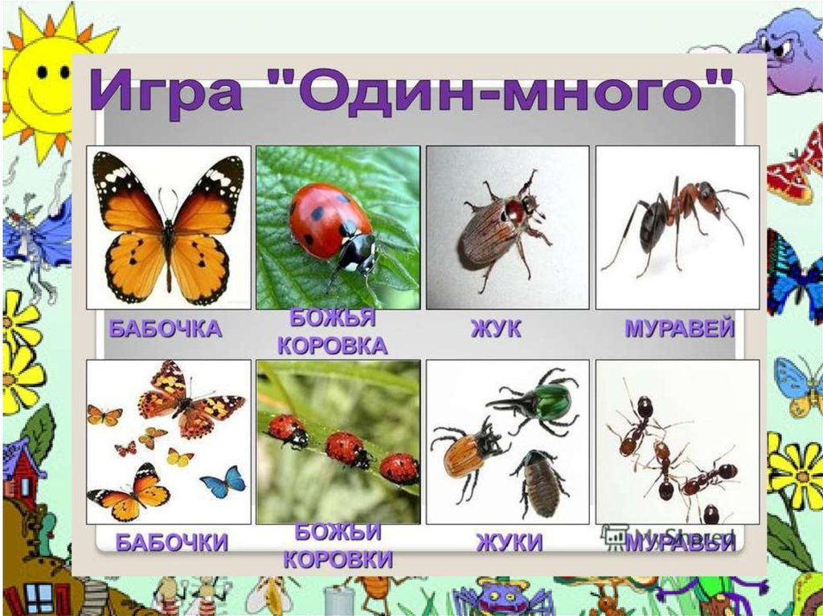

Дидактические игры:

*«Собери****насекомое****»* из многоугольников;

*«Четвёртый лишний»*

Воспитатель: Вы уже знаете, что у нас не только **насекомые и птицы летают**, но есть и летающие животные. Чтобы убедиться, не путаете ли вы **насекомых с другими животными,** мы поиграем в игру *«Четвертый лишний»*.

1) Заяц, еж, лиса, шмель;

2) Трясогузка, паук, скворец, сорока;

3) Бабочка, стрекоза, енот, пчела;

4) Кузнечик, божья коровка, воробей, майский жук;

5) Пчела, стрекоза, енот, пчела;

6) Кузнечик, божья коровка, воробей, комар;

7) Таракан, муха, пчела, майский жук;

8) Стрекоза, кузнечик, пчела, божья коровка;

9) Лягушка, комар, жук, бабочка;

10) Стрекоза, мотылек, шмель, воробей.

*«Закончи предложение»* (употребление всех форм косвенных падежей имен существительных в единственном числе).Например:

- Муравей сидел около… .

- Божья коровка полезла по …

- Жук спрятался под…

- Муха села на…

- Гусеница сидела на…

- Муха ползла по…

*«Хорошо-плохо»*

Воспитатель: «Что произойдет с лугом, лесом, с нашей природой, если **насекомые исчезнут**?»

Дети приходят к выводу о том, что, если исчезнут **насекомые**, исчезнут и растения, погибнут животные и птицы: одни не могут существовать без других. **Насекомые — это часть природы**, а природу надо беречь, любить, охранять.

*«Один – много»*.

1 муха - много мух.

1 комар - много комаров.

Бабочка, стрекоза, кузнечик, паук, шмель, пчела и др.

*«Закончи предложение»*

Майский жук большой, а божья коровка. маленькая

У майского жука крылья короткие, а у стрекозы… длинные

У жука усы толстые, а у бабочки. тонкие

У шмеля спина широкая, а у водомерки. узкая

*«Назови ласково»*.

Комар — комарик

Жук – жучок

Пчела – пчелка

Усы – усики

Лапы – лапки

Голова – головка

Муравей — муравьишка

Муравейник – муравейничек

Муха – мушка

Стрекоза – стрекозка.

*Составление описательных загадок про****насекомых****.*

*«Подбери признак»*:

бабочка какая? –,

муравей какой? –,

пчела какая? – …

*«На полянке».*  
Цель: Уточнять и расширять словарь по теме. Закреплять понимание предлогов «на», «под». Ход игры: На доске выставляются картинки с изображением цветка и листочка.  
Детям раздаются изображения насекомых. Воспитатель просит разместить насекомых на доске: посадить бабочку на цветок, жука – под листок и т. д. Затем дети составляют предложения.

*«Какой какая»*Кузнечик (какой?) - ….(жук, муравей, комар)  
Бабочка (какая?) - ….(стрекоза, пчела, муха, оса)

*«Кто как передвигается» (по картинкам)*Зеленый кузнечик прыгает, а полосатая пчела … (летает).   
Майский жук ползает, а маленький кузнечик …(прыгает).  
Большеглазая стрекоза летает, а трудолюбивый муравей …(ползает).  
Надоедливая муха летает, а красивая бабочка …(порхает).  
Маленький комар летает, а большой кузнечик….  
Красный муравей ползает, а прозрачнокрылая стрекоза ….  
Сильный муравей ползает, а беззаботный кузнечик ….

*«Исправь ошибки»(письмо Незнайки).*  
Муравей живет в улье.  
Муха плетет паутину.  
Комар ловит птиц.  
Шмели строя муравейник.  
Муравей вылез в муравейник.  
Стрекоза летает под землей.  
Гусеница ползает над веткой.  
Бабочка порхает в цветком.  
Пчела залетела из улей.

Подвижные игры:

*«Паучок».*   
*Выбирают водящего, который садится на корточки в центре круга. Остальные играющие ходят вокруг него, взявшись за руки, и поют:*  
Паучок, паучок, Тоненькие ножки, Красные сапожки. Мы тебя поили, Мы тебя кормили, На ноги поставили, Танцевать заставили.  
*После этих слов все бегут к центру, приподнимают водящего, ставят его на ноги и снова образуют круг. Водящий начинает кружиться с закрытыми глазами. Все поют:*  
Танцуй, танцуй, сколько хочешь, Выбирай, кого захочешь!  
*Водящий выбирает кого-нибудь, не открывая глаз, и меняется с ним местами.*  
  
*«Пчёлы».  
Играющие по считалке выбирают Цветок, а затем делятся на две группы: Сторожей и Пчёл. Сторожа, взявшись за руки, ходят вокруг Цветка и поют:*  
Пчёлки яровые,   
Крылья золотые,   
Что вы сидите,  
В поле не летите?   
Аль вас дождичком сечёт,   
Аль вас солнышком печёт?   
Летите за горы высокие,   
За леса зелёные,  
На кругленький лужок,   
На лазоревый цветок.  
*Пчёлы стараются забежать в круг, а Сторожа, то подымая, то опуская руки, мешают им. Как только одной из Пчёл удастся проникнуть в круг и коснуться Цветка, Сторожа, не сумевшие уберечь Цветок, разбегаются. Пчёлы бегут за ними, стараясь «ужалить» и «пожужжать» в уши.*  
 *«Ловля бабочек».*  
Из детей выбирается 4 «ловца». Они встают в пары и отходят к краю площадки в одно место. Остальные дети - «бабочки». На слова воспитателя: «Бабочки, бабочки в сад полетели» дети - «бабочки» летают - бегают по всей площадке. На слово воспитателя «ловцы!» два ребёнка, держась за руки, стараются поймать бабочку: окружить его, соединив свободные руки. Когда ловцы поймают бабочку, они его отводят на край площадки, на скамейку. В это время остальные бабочки присаживаются на корточки. На слова: «Бабочки, бабочки в поле полетели» дети - «бабочки» прыгают по всей площадке. Их ловят другая пара ловцов. Когда будет поймано 4-6 бабочек, подсчитывают, сколько поймала каждая пара. Затем выбираются другие ловцы.  
  
*«Медведь и пчёлы».*  
Участники делятся на две команды — «медведей» и «пчел». Перед началом игры «пчелы» занимают места в своих «ульях» (ульями могут послужить скамейки, лесенки). По команде ведущего «пчелы» улетают на луг за медом, а в это время «медведи» забираются в «ульи» и лакомятся медом. Услышав сигнал «Медведи!», все «пчелы» возвращаются в «ульи» и «жалят» (салят) не успевших убежать «медведей». В следующий раз ужаленный «медведь» уже не выходит за медом, а остается в берлоге.  
  
*«Поймай комара»*

Играющие - лягушата садятся на корточки по кругу друг от друга на расстоянии вытянутых рук, лицом к центру. Воспитатель берет в руки прут (длиной 1—1,5 м) с при¬вязанным на шнуре (длиной 0,5 м) клеенчатым или пластиковым комаром и встает в се¬редину круга.  
Для зачина взрослый может прочитать отрывок из стихотворения Б.Заходера:   
 Поют лягушки хором.

Какой прекрасный хор!

Вот есть же хор, в котором

Не нужен дирижер!

- Эй, лягушки! Не зевайте –   
 Комара скорей поймайте!  
С этими словами взрослый начинает медленно вращать прут (кружит комара) немного выше го¬ловы играющих. Когда комар летит над головой, дети подпры¬гивают, стараясь его поймать. Тот, кто схватит комара, говорит: «Я поймал». Затем воспитатель снова обводит прутом круг. Игра повторяется 5 – 8 раз. Вращая прут с комаром, необходимо, чтобы взрослый то опускал его, то поднимал, но на такую высоту, чтобы дети могли до¬стать комара. Выигравшими считаются дети, которым удалось поймать комара 1 – 2 раза.